Cas d’utilisation (Use Cases UC)
Projet 2 : Gestion de réservation de salles

• Afficher le site « http://BookingRoom.fr » UC01

IHM – Page d’accueil du site
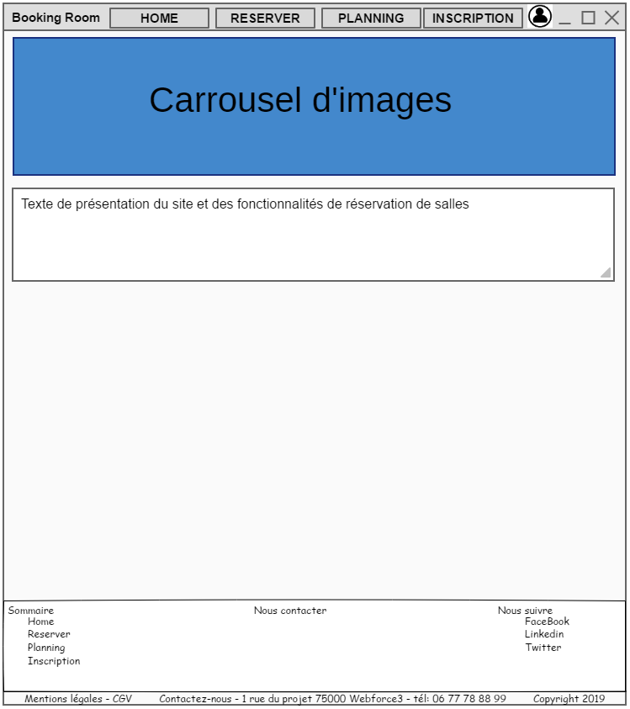
UC01 Afficher le site « http://BookingRoom.fr »

• Sommaire d’identification :
Titre : Consultation
Type : Essentiel
Résumé : Afficher le site « http://BookingRoom.fr »
Acteurs : Tous les utilisateurs (Anonymous, User, Admin)
Date de création : 08/01/18
Date de mise à jour :
Version : 1.0
Responsable E. Legrand

Description du scénario Afficher le site « http://BookingRoom.fr »:

o Pré-conditions :
la personne utilisatrice doit disposer d’un ordinateur, d’une tablette, d’un smartphone disposant d’un accès internet et d’un navigateur Web fonctionnels

o Scénario nominal
Personne utilisatrice | Système
1) Lancer le navigateur Web | 1.1) L’application est fonctionnelle sur le serveur
2) Saisir au clavier l’adresse de connexion du site « http://localhost » dans le champ adresse du navigateur
3) Valider la saisie en tapant sur la touche « Entrée » du clavier | 3.1) L’application reçoit la requête du navigateur  3.2) La requête correspond à l’adresse de la page d’accueil  3.3) L’application retourne de la page d’accueil

o Enchaînements alternatifs
A1 : Enchaînement au point 3) : Erreur de saisie dans l’adresse du site
3) Valider la saisie en tapant sur la touche « Entrée » du clavier
- reprise au point 2) pour une nouvelle saisie

o Enchaînements d’erreur
E1 : Enchaînement au point 3.2) : La requête ne correspond pas à une adresse autorisé
3) Valider la saisie en tapant sur la touche « Entrée » du clavier | 3.1) L’application reçoit la requête du navigateur  3.2) La requête ne correspond pas à une adresse autorisé  3.3) L’application retourne de la fenêtre contenant le message d’information « page non autorisée ou vérifiée l’adresse»
- reprise au point 2) pour une nouvelle saisie

o Post-conditions : aucune car aucune modification de l'état des données

